**Логопедические игры**

**Игра-тренажер для дыхания "Футбол"**

Игра "Футбол" — уникальный тренажер для развития легких и укрепления здоровья, и великолепная игра, которая позволит увлекательно провести время не только детям, но и взрослым.

Игра рассчитана на двух игроков. Принцип игры дутибол прост и понятен. Нужно при помощи воздуха и трубки задуть мяч в ворота противника.

Каждый игрок дует в свою трубку.

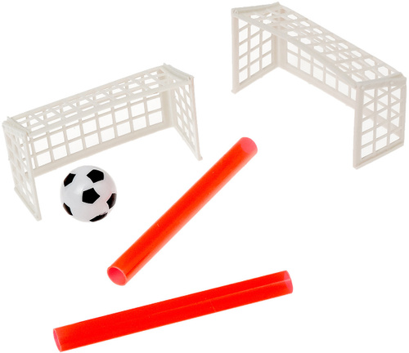

### Игра на дыхание “Аэробол”

Данная игра будет полезна для постановки диафрагмально-речевого дыхания и развития глубокого вдоха и сильного дифференцированного выдоха, активизации губ и языка. Упражнение тренирующее выдох для звука [Р].

Для изготовления игры “Аэробол” понадобится:

* детская погремушка;
* соломки питьевые гибкие (трубочка);
* шарик из пенопласта для детского творчества.

**Игра «Местоимения»**

Задача ребенка: складывать карточки с названиями в нужные ячейки, определяя, к какому роду относятся слова. Яркая, простая на первый взгляд, но очень полезная дидактическая игра для дошкольников поможет вашему ребенку усвоить основные правила употребления местоимений русского языка без особого напряжения. А если детей несколько, то можно устроить им небольшие соревнования. Например, раздать им карточки и дать задание, кто быстрее разложит свои карточки по нужным ячейкам. Покупая ребенку такое пособие для речевого развития, вы дарите ему и интересную игру, и возможность узнать что-то новое, и несомненное преимущество для дальнейшего обучения в школе.

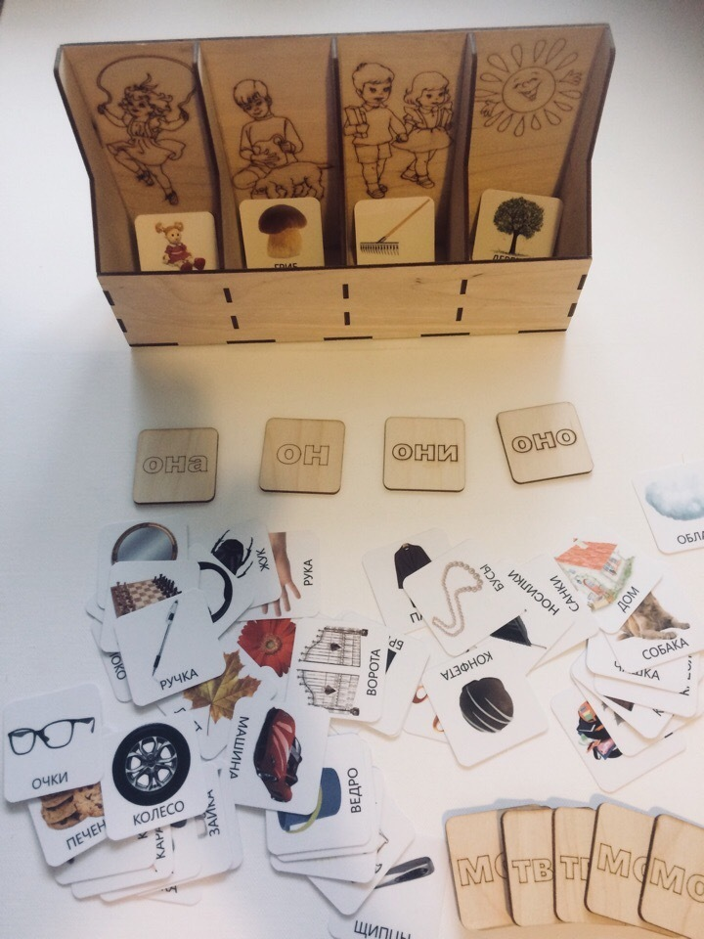

**Игра «Поварята».** Предложите ребенку сварить в кастрюльке суп, овощное пюре, овощное рагу. Попросите ребенка выбрать нужные ингредиенты для каждого блюда. Спросите ребенка, какой суп получится из лука? (Луковый). Пюре из картофеля? (Картофельное).

 **Игра «Готовим по рецепту».** Предложите ребенку посчитать, сколько всего овощей в наборе? Попросите сварить суп из любых 3, 5, 9 ингредиентов.

**Игра «Любимый овощ».** Предложите ребенку отгадать ваш любимый овощ по нескольким словам-подсказкам.  Например: «Мой любимый овощ – желтый, сладкий, «вершок», не перец. Угадай, что я люблю?». (Кукурузу).

**Игра «Поварская азбука».** Попросите ребенка приготовить суп из овощей, в названии которых можно услышать заданный звук. Например, «К» − капуста, картофель, кукуруза, брокколи, кабачок. 